**Decathlon Korupark Bisiklet Simülasyon Projesi**

**Donanım:**

* Proje dağ bisikletiyle başlatılacaktır. Projede kullanılacak bilgisayarın/bilgisayarların sistemsel ve donanımsal özellikleri kalem kalem yazılmalı ki, satın alınıp; temin edilebilsin.
* Başlangıçta VR olmayacak. Görüntü 32’’ ekran ve büyük ekran olmak üzere 2 ekranda gösterilecek; teklifte verildiği gibi.
* Sonrasında VR’a entegre olabilir bu nedenle uygulama buna yönelik entegre edilebilir.
* Bisiklet teminini biz sağlayacağız.

**Yazılım:**

* Oyun oynanmadığında; ekranda oyun demosu ya da bizim decathlon içinde kullandığımız videolar dönebilir.
* Oyunu başlatmak için “Başlat” komutunu veren herhangi bir tetikleyici olabilir.
* Joystick-Gamepad ile kontroller yaratılabilir. Başlat menüsü bu kontrolller sayesinde yönetilebilir.
* Kullanıcı oyunu başlattığında oyun hemen başlamayacak, kendine avatar seçip; uyarlayabilsin.

Kadın- Erkek seçimi yapabilsin

Üzerine giyebileceği kıyafeti seçebilsin; aksesuar olarak kask, şapka, eldiven vs., üst olarak mont, polar gibi komple bir tasarım yapabiliyor olsun. Kıyafeti, avatarın üzerine giydirilmesine gerek yok; giydirilmiş gibi bir izlenim oluşturabiliriz. Avatar’a giydirilmesi, ilerleyen zamanlarda düşünülebilir.

Kıyafet ve aksesuarlar bizim ürünlerimiz olacaktır. Oyun içinde sadece el görüleceği için el aksesuarı hariç görünmesine gerek yok. Amaç ürünlerimizi sergileyebilmek.

Ayrıca donanım olarak tek bisiklet koysak da; oyunda bisikletlerde seçilebilir olsun.

Tüm bu seçilebilir ürünler için 3 ya da 4’er adet görsel yeterli olacaktır.

* + Oyuna başlandığında kullanıcının hazır olması için 10 sn bekletilebilir.
* Oyun çoklu kullanıcının oynayabileceği bir şekilde tasarlanabilir. İlgiye göre ikinci bir bisiklet de eklenebilir.
* Daha sonrasında dağ bisikletinden, normal yol bisikletine geçiş yapılabilir. Bu nedenle 2. platform başlangıçta olmasa da sonradan bisiklete değiştirilirse, dağ platformundan farklı platformda seçilebilir olsun.
* Oyun sonradan sosyal medyada paylaşılabilir olabilir. Altyapı buna göre hazırlanabilir.
* Oyun sonunda skor tablosu paylaşılsın: detaylar altta paylaşılmıştır.
* **Oyun:**
  + - * + Oyun maksimum default olarak max: 4 dakika, min: 2 dakika olsun.
        + Oyun içerisinde bizim ürünlerimizin yerleştirildiği bir hikaye olacaktır.
        + Ürünlerle ilgili hikayeler şöyle:

Oyun içerisinde bir bölümde yağmur yağsın. Yağan bölgeden geçtiğinde kullanıcı hakimiyeti zayıf olsun. Fakat öncesinde konumlandırılmış “yağmurluk” ürününü aldığında bu platformdan dokunmazlık ürünü almış gibi rahat geçebilsin.

Saat objemiz olsun; onu aldığında oynadığı oyun süresi artsın. Başta belirttiğimiz 4 dakikalık süreyi geçebilir max 5 dk yapabilir. Fakat hiç obje almazsa 4 dakika içerisinde sınırlı kalsın.

Oyun içerisinde su birikintileri, bozuk çamurlu yol gibi yerler olabilir. Buradaki amacımız oyuncu burdan geçtiğinde “canından/gücünden” azalsın; azaldıkça da oyunun hareket etmesi zorlaşsın. Bizim Aptonia markası enerji barı aldığında tekrar artsın.

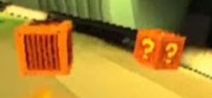Aynı zamanda oyundan bağımsız, random atanmış, bonus objeler olsun. Objelerin şekli yan resimdeki gibi küpler olabilir. Bonular soru işareti şeklinde olabilir. Diğer oyunu ilgilendiren objeler küplerin üzerine ürün resmi entegre edilerek de sergilenebilir.

Kullanıcı her objeyi aldığında yan tarafta topladığı objeler gözükebilir. Örneğin: “Saat” almışssa yan tarafta saat ürün görseliyle geri sayan zaman görseli konulabilir.

Objeleri topladığında ufak parıltılı animasyonlar dönebilir.

Oyun bittiğinde skor tablosunda oyuncunun adı; toplamda edindiği skor(bonuslar vs), toplamda gidebildiği mesafe

Sıralama puan / mesafe ayrı ayrı olabilir.

* Oyun çevre platformu aşağıdaki bir platform olabilir.

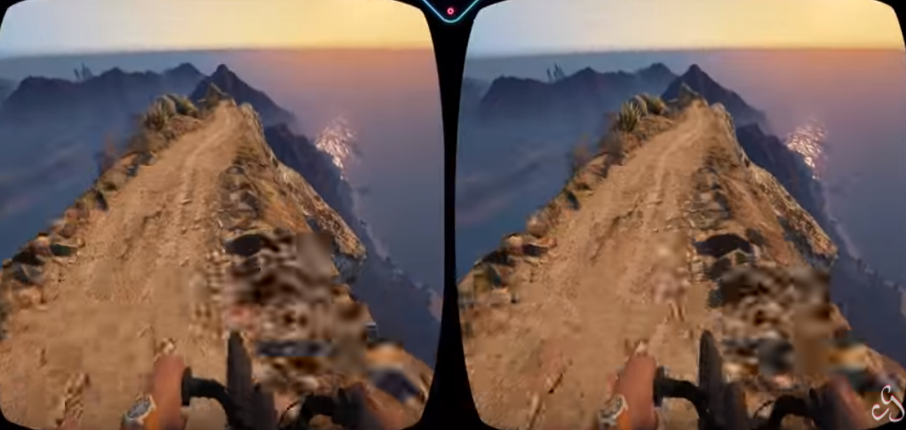

Oyunun görselin linki aşağıdaki gibidir:  
 <https://www.youtube.com/watch?v=HucMuTWoZPk>

* Turkcell’inde oluşturmuş olduğu, daha eğlenceli ve keyifli bir platform mevcut. Hikayeye en uygun platform o aslında ama üst görselle entegre edilebilebilir.

<https://www.youtube.com/watch?v=FmMJpTcMaaQ>

Teklifinizi bu bilgiler doğrultusunda kalem kalem yazılarak göndermenizi rica ediyorum. Geliştirilebilir taraflar olursa iletişim halinde olalım lütfen.

Maria Merve KILIÇ